Analisis Kebutuhan Pengguna dalam Perancangan Aplikasi Mobile untuk Pengelolaan Tugas Akademik Mahasiswa



Nama : Rendika Afriano
NIM : 2305101105

Program Studi Teknik Informatika
Universitas PGRI Madiun
2026
- Latar Belakang Masalah
Dalam kegiatan perkuliahan sehari-hari, mahasiswa menerima tugas dari berbagai mata kuliah melalui beragam media, seperti grup WhatsApp, platform pembelajaran, dan penjelasan langsung dari dosen. Setiap tugas memiliki ketentuan dan tenggat waktu yang berbeda. Ketika informasi tersebut tersimpan di beberapa tempat, mahasiswa perlu memeriksa kembali berbagai sumber untuk mengetahui tugas yang harus diselesaikan. Situasi ini dapat menyulitkan mahasiswa dalam melihat keseluruhan tugas yang sedang dikerjakan, terutama ketika beberapa tugas diberikan dalam waktu yang berdekatan.
Aplikasi kalender, pencatat tugas, dan pengingat dapat membantu mahasiswa mengatur kegiatan akademik. Namun, mahasiswa tetap perlu memasukkan dan mengelola informasi tugas sesuai dengan cara penggunaan aplikasi masing-masing. Selain itu, ketika terdapat beberapa tugas dengan tenggat waktu yang berdekatan, mahasiswa perlu menentukan tugas yang harus dikerjakan terlebih dahulu berdasarkan batas pengumpulan, tingkat kesulitan, dan waktu pengerjaan. Oleh karena itu, perlu diketahui apakah kendala dalam mengelola informasi dan menentukan prioritas tersebut masih dialami mahasiswa meskipun berbagai alat digital telah tersedia.
Berdasarkan kondisi tersebut, diperlukan analisis kebutuhan pengguna sebagai dasar perancangan aplikasi mobile yang berfokus pada pengelolaan informasi dan prioritas tugas akademik. Analisis ini dilakukan untuk memahami cara mahasiswa mengumpulkan informasi tugas, kendala yang dihadapi dalam menentukan prioritas, serta kebutuhan yang belum terpenuhi oleh alat yang digunakan saat ini. Hasil analisis diharapkan dapat menjadi dasar perancangan aplikasi yang membantu mahasiswa melihat daftar tugas secara terpusat dan menentukan urutan pengerjaan sesuai kebutuhan mereka.

- Analisis Masalah
Tujuan: Mengetahui kebiasaan mahasiswa dalam memperoleh, mencatat, dan menentukan prioritas tugas akademik serta kendala yang mereka alami.
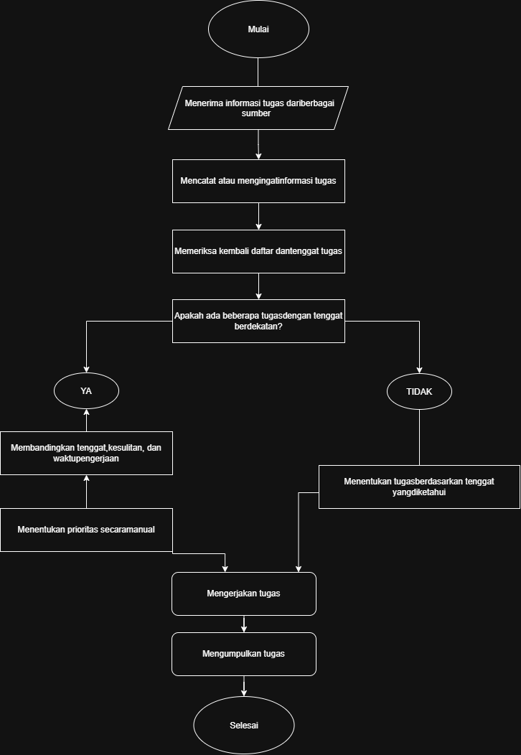
Temuan Data Pendukung Masalah
Permasalahan pengelolaan tugas akademik yang menjadi fokus analisis ini mencakup penyebaran informasi tugas di berbagai sumber dan kesulitan menentukan prioritas pengerjaan. Dalam kegiatan perkuliahan, informasi tugas dapat diperoleh melalui grup komunikasi kelas, platform pembelajaran, maupun penyampaian langsung dari dosen. Mahasiswa perlu mengumpulkan informasi tersebut dan memperhatikan tenggat waktu masing-masing tugas.
Untuk mengetahui kondisi yang sebenarnya, diperlukan data mengenai sumber informasi tugas yang digunakan mahasiswa, cara mereka mencatat tugas, serta kendala yang dialami ketika beberapa tugas harus diselesaikan dalam waktu berdekatan. Data tersebut dapat diperoleh melalui pengamatan dan wawancara singkat terhadap mahasiswa. Hasilnya akan digunakan untuk menentukan apakah kedua permasalahan tersebut benar-benar dialami oleh calon pengguna dan kebutuhan apa yang perlu diprioritaskan dalam rancangan aplikasi mobile.
- Analisis Solusi Yang Diusulkan
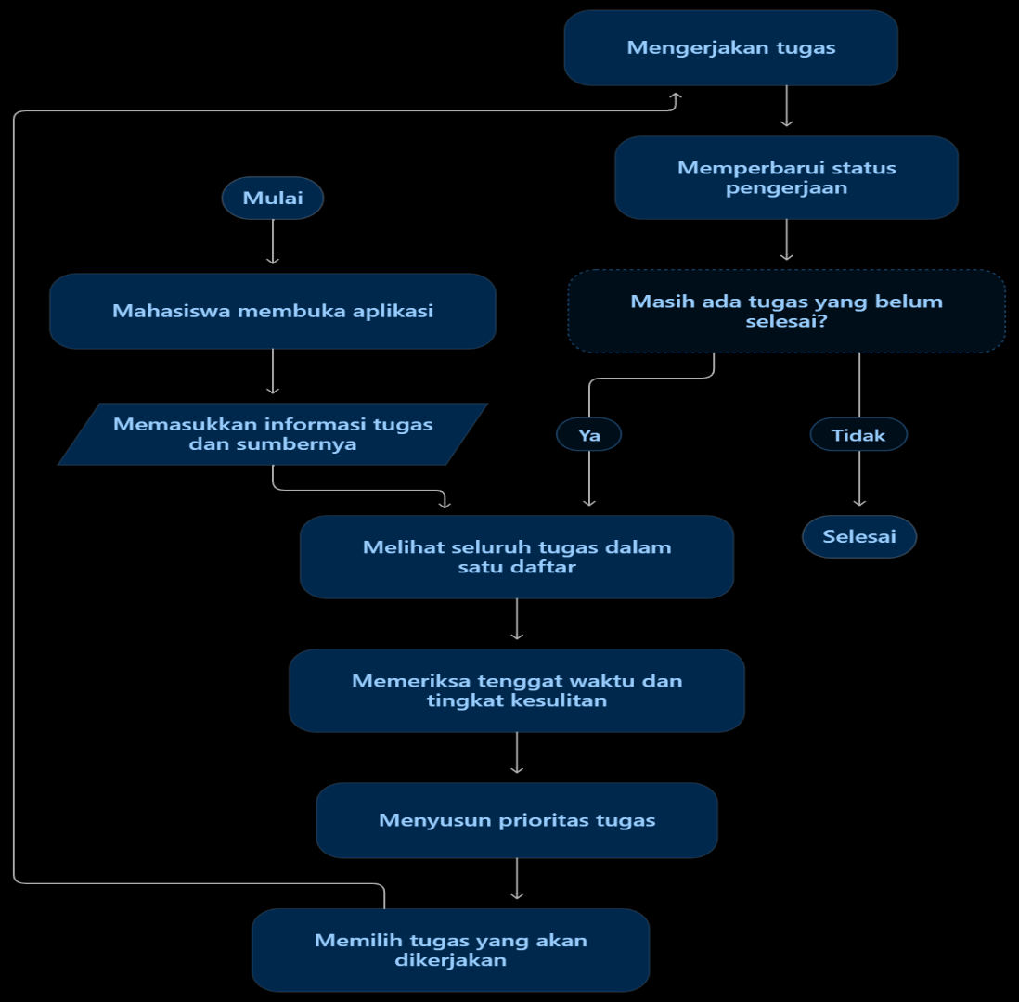
Referensi pendukung
MyStudyLife sebagai pembanding aplikasi yang menyediakan pengelolaan tugas, jadwal, dan pengingat.
- Spesifikasi Yang Dibutuhkan Pengembang
Pengembangan aplikasi mobile untuk pengelolaan tugas akademik mahasiswa memerlukan spesifikasi yang mendukung pencatatan informasi tugas, pengelompokan tenggat waktu, penentuan prioritas, serta pemantauan progres pengerjaan. Spesifikasi berikut merupakan kebutuhan awal yang dapat disesuaikan setelah analisis terhadap calon pengguna dilakukan.
Kebutuhan Perangkat Keras
- Komputer atau laptop untuk proses pengembangan dan pengujian aplikasi.
- Smartphone Android untuk menguji fungsi dan tampilan aplikasi.
- Koneksi internet apabila proses pengembangan menggunakan layanan daring, sinkronisasi data, atau penyimpanan berbasis cloud.
Kebutuhan Perangkat Lunak
- Sistem operasi komputer yang mendukung perangkat pengembangan aplikasi.
- Android Studio atau Visual Studio Code sebagai lingkungan pengembangan, disesuaikan dengan teknologi yang dipilih.
- Bahasa pemrograman dan framework mobile, misalnya Kotlin untuk Android native atau Flutter dengan Dart untuk aplikasi lintas platform.
- Sistem penyimpanan data untuk menyimpan tugas, tenggat waktu, tingkat kesulitan, dan progres pengerjaan.
- Perangkat pengujian, seperti emulator atau smartphone Android, untuk memastikan fungsi aplikasi berjalan sesuai kebutuhan.
Kebutuhan Fungsional
Aplikasi perlu dirancang agar mampu menyediakan fungsi berikut:
- Menambahkan, mengubah, dan menghapus data tugas akademik.
- Mencatat nama tugas, mata kuliah, tenggat waktu, tingkat kesulitan, estimasi waktu pengerjaan, dan sumber informasi tugas.
- Menampilkan seluruh tugas dalam satu daftar terpusat.
- Mengurutkan atau membantu menentukan prioritas tugas berdasarkan tenggat waktu dan informasi pengerjaan.
- Menampilkan pengingat tenggat waktu.
- Memperbarui status tugas, misalnya belum dikerjakan, sedang dikerjakan, dan selesai.
- Menampilkan tugas yang belum selesai agar mahasiswa dapat memantau pekerjaan yang masih perlu ditangani.
Kebutuhan Nonfungsional
- Kemudahan penggunaan: tampilan dan navigasi mudah dipahami mahasiswa.
- Kinerja: daftar tugas dapat ditampilkan dan diperbarui dengan waktu respons yang wajar.
- Keandalan data: informasi tugas yang dimasukkan dapat disimpan dan ditampilkan kembali dengan benar.
- Keamanan: data pengguna dilindungi sesuai mekanisme penyimpanan yang diterapkan.
- Kompatibilitas: aplikasi dapat berjalan pada perangkat dan versi sistem operasi yang ditetapkan sebagai target pengembangan.
- Keterbacaan: informasi tugas, tenggat waktu, dan status pengerjaan disajikan dengan jelas pada layar smartphone.
- Spesifikasi Target Aplikasi
Aplikasi yang ditargetkan adalah aplikasi mobile pengelolaan tugas akademik mahasiswa yang membantu mengumpulkan informasi tugas dalam satu tempat dan memudahkan mahasiswa menentukan urutan pengerjaan. Aplikasi dirancang dengan antarmuka yang sederhana, mudah dipahami, serta sesuai digunakan melalui smartphone.
Target Pengguna
Target pengguna utama adalah mahasiswa yang menerima tugas dari beberapa mata kuliah dan membutuhkan bantuan untuk mengelola informasi tugas serta menentukan prioritas pengerjaan.
Target Platform
Aplikasi ditargetkan berjalan pada smartphone Android. Platform ini dipilih sebagai target awal agar pengembangan dan pengujian dapat difokuskan pada satu jenis platform terlebih dahulu.
Target Fitur Aplikasi
- Pencatatan tugas terpusat: pengguna dapat mencatat tugas dari berbagai sumber ke dalam satu daftar.
- Detail informasi tugas: setiap tugas memiliki nama, mata kuliah, tenggat waktu, sumber informasi, tingkat kesulitan, dan estimasi waktu pengerjaan.
- Pengurutan prioritas: aplikasi membantu mengurutkan tugas berdasarkan tenggat waktu dan informasi pengerjaan yang dimasukkan pengguna.
- Pengingat tenggat waktu: aplikasi memberikan pengingat agar pengguna dapat memperhatikan tugas yang mendekati batas pengumpulan.
- Pemantauan progres: pengguna dapat memperbarui status tugas menjadi belum dikerjakan, sedang dikerjakan, atau selesai.
- Daftar tugas belum selesai: aplikasi menampilkan tugas yang masih perlu dikerjakan agar pengguna lebih mudah memantau beban tugasnya.
Target Antarmuka
Antarmuka aplikasi ditargetkan memiliki tampilan yang sederhana, rapi, dan konsisten. Halaman utama menampilkan daftar tugas beserta mata kuliah, tenggat waktu, dan status pengerjaan. Informasi penting seperti tugas yang mendekati tenggat waktu perlu dibuat mudah terlihat. Proses menambahkan dan memperbarui tugas juga harus dapat dilakukan melalui langkah yang jelas.
Target Hasil Pengembangan
Hasil akhir yang ditargetkan adalah prototipe atau aplikasi mobile yang mampu mendemonstrasikan pencatatan tugas terpusat, pengurutan prioritas, pengingat, dan pembaruan progres. Keberhasilan awal dapat diperiksa melalui pengujian fungsi-fungsi tersebut serta penilaian calon pengguna terhadap kemudahan penggunaan aplikasi.

